附件2：
西南财经大学网络教育统考课程
线上考试系统操作说明
（2023年3月版）

目 录

一、考试环境、设备与软件要求 2
（一）考试环境要求 2
（二）考试设备与软件要求 2
二、考前准备工作 5
（一）进入考试界面 6
（二）阅读考前提醒 6
（三）参加模拟考试 7
三、参加正式考试 13
四、咨询服务 15

一、考试环境、设备与软件要求

（一）考试环境要求
1. 考生须在家或其他符合防疫及考试要求的场所内参加考试，考试场所须光线充足、安静且相对封闭。
2. 考生周边不得出现手机、耳机、资料、书籍等与考试无关的物品，不得出现其他无关人员。

（二）考试设备与软件要求
1. 考生须使用配有清晰度较好的摄像头的计算机参加考试，考试过程中须确保网络通畅，计算机操作系统建议是Win7及以上版本。
2. 考试期间将全程使用摄像头进行人脸识别、录像监控、违规拍照等，确保考试期间摄像头开启并正常使用。
3. 请在考前提前确认计算机中的输入法及其切换快捷键（一般为Ctrl+Shift）是否能正常使用。进入答题界面后，可先尝试输入法是否能正常切换和使用。
4. 考生只能使用最新版的谷歌浏览器参加考试，下载、安装和升级流程如下：

（1）下载和安装谷歌浏览器
①进入网址https://www.google.cn/chrome/，点击“下载Chrome”即可开始下载谷歌浏览器，如图1所示。
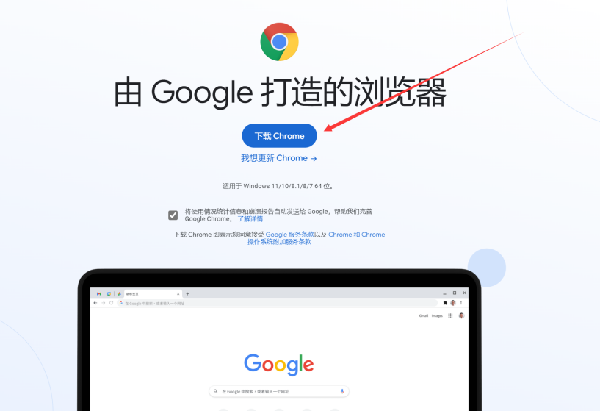
图1 下载谷歌浏览器
②下载完成后，双击如图2所示的图表，即可开始自动安装谷歌浏览器。
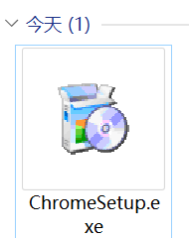
图2 安装谷歌浏览器
③如果出现如图3所示的系统提示，请在对话框中依次点击“仍然安装”和“是”。
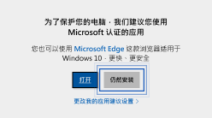
图3 谷歌浏览器安装提示
④安装完成后，桌面上出现如图4所示的图标。

图4 谷歌浏览器安装完成的图标

（2）升级至最新版谷歌浏览器
①打开谷歌浏览器，点击右上角“…”按钮，打开“帮助”菜单，点击“关于Google Chrome”，如图5所示。
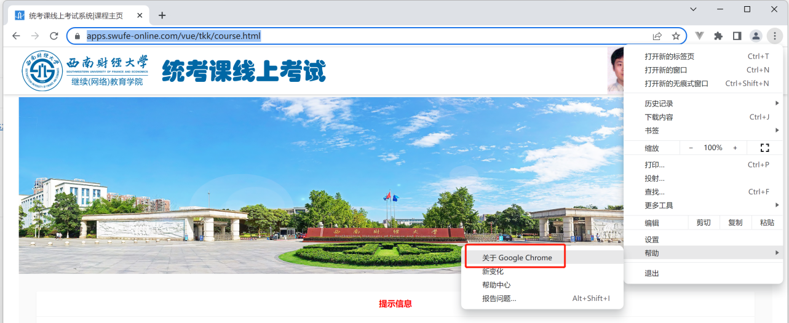
图5 打开“关于Google Chrome”

②如图6红色框中的提示信息所示，等待更新完成。
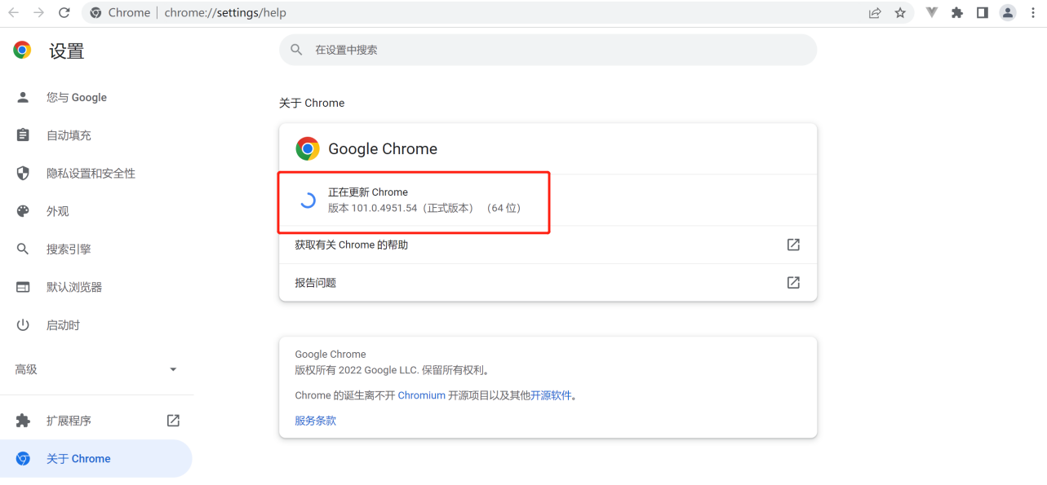
图6 等待更新完成

③更新完成后，点击如图7所示的“重新启动”，即可完成浏览器更新。
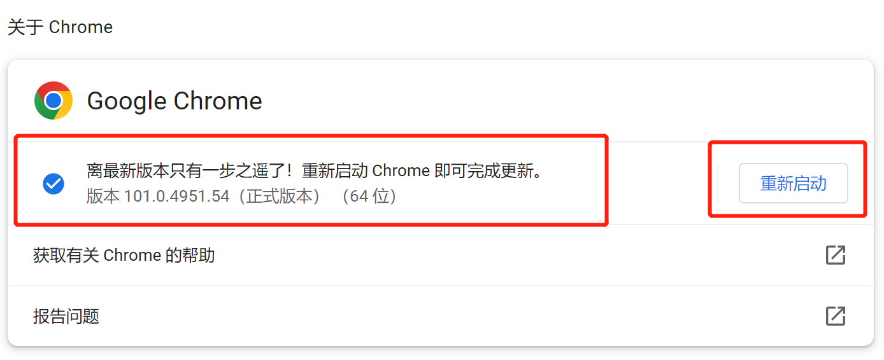
图7 点击 “重新启动”

二、考前准备工作
注意：进入考试界面前，请务必关闭其他网页以及谷歌浏览器以外的其他软件(特别是360、腾讯安全管家、QQ、微信等)，以免影响正常考试。

（一）进入考试界面
方式一：直接输入网址https://apps.swufe-online.com/vue/tkk/login_user.html，输入学号和密码（与西财在线学习平台相同）后，进入考试界面。
方式二：先登录“西财在线”平台（https://web3.swufe-online.com/user/login.html），输入学号和密码后，进入考试界面。
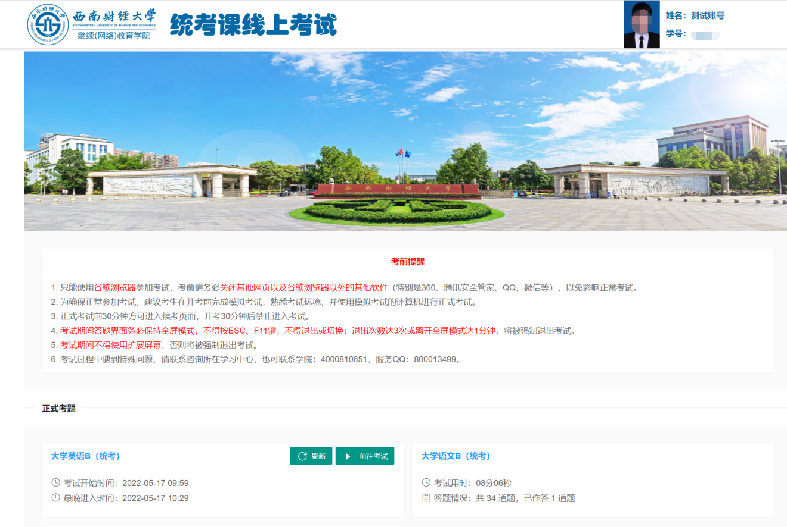
图8 进入考试界面

（二）阅读考前提醒
进入考试界面后，请务必仔细阅读最上方的“考前提醒”，并核实正式考试课程名称、时间与约考课程是否一致。
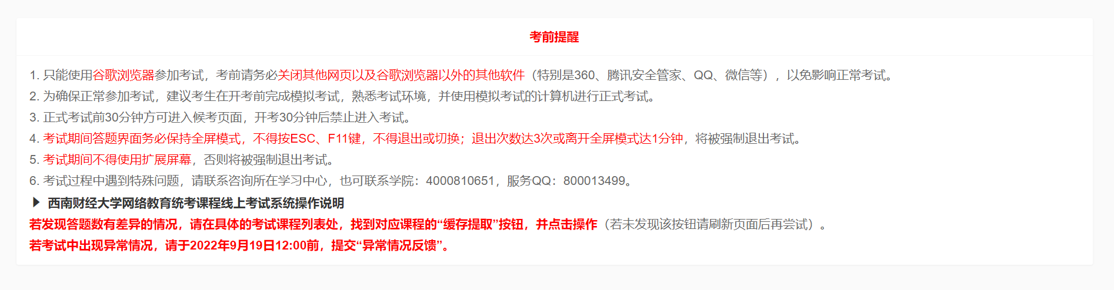
图9 考前提醒
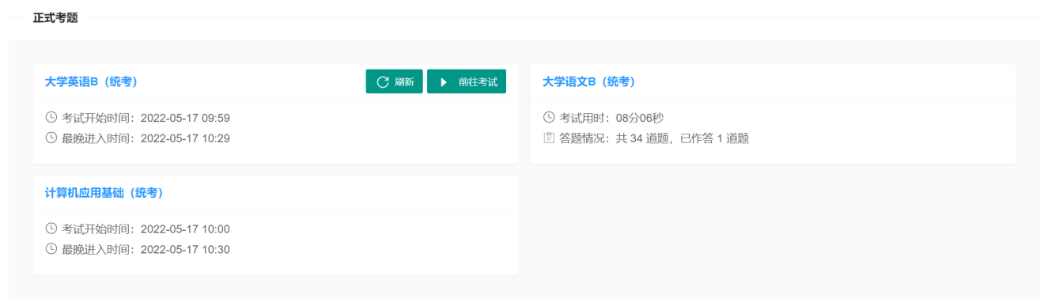
图10 正式考试课程列表

（三）参加模拟考试
1. 考试界面最下方提供了“模拟考试”功能。为确保正常参加考试，建议考生在开考前3天内完成模拟考试，测试人脸识别率，熟悉考试环境，并使用模拟考试的计算机进行正式考试。
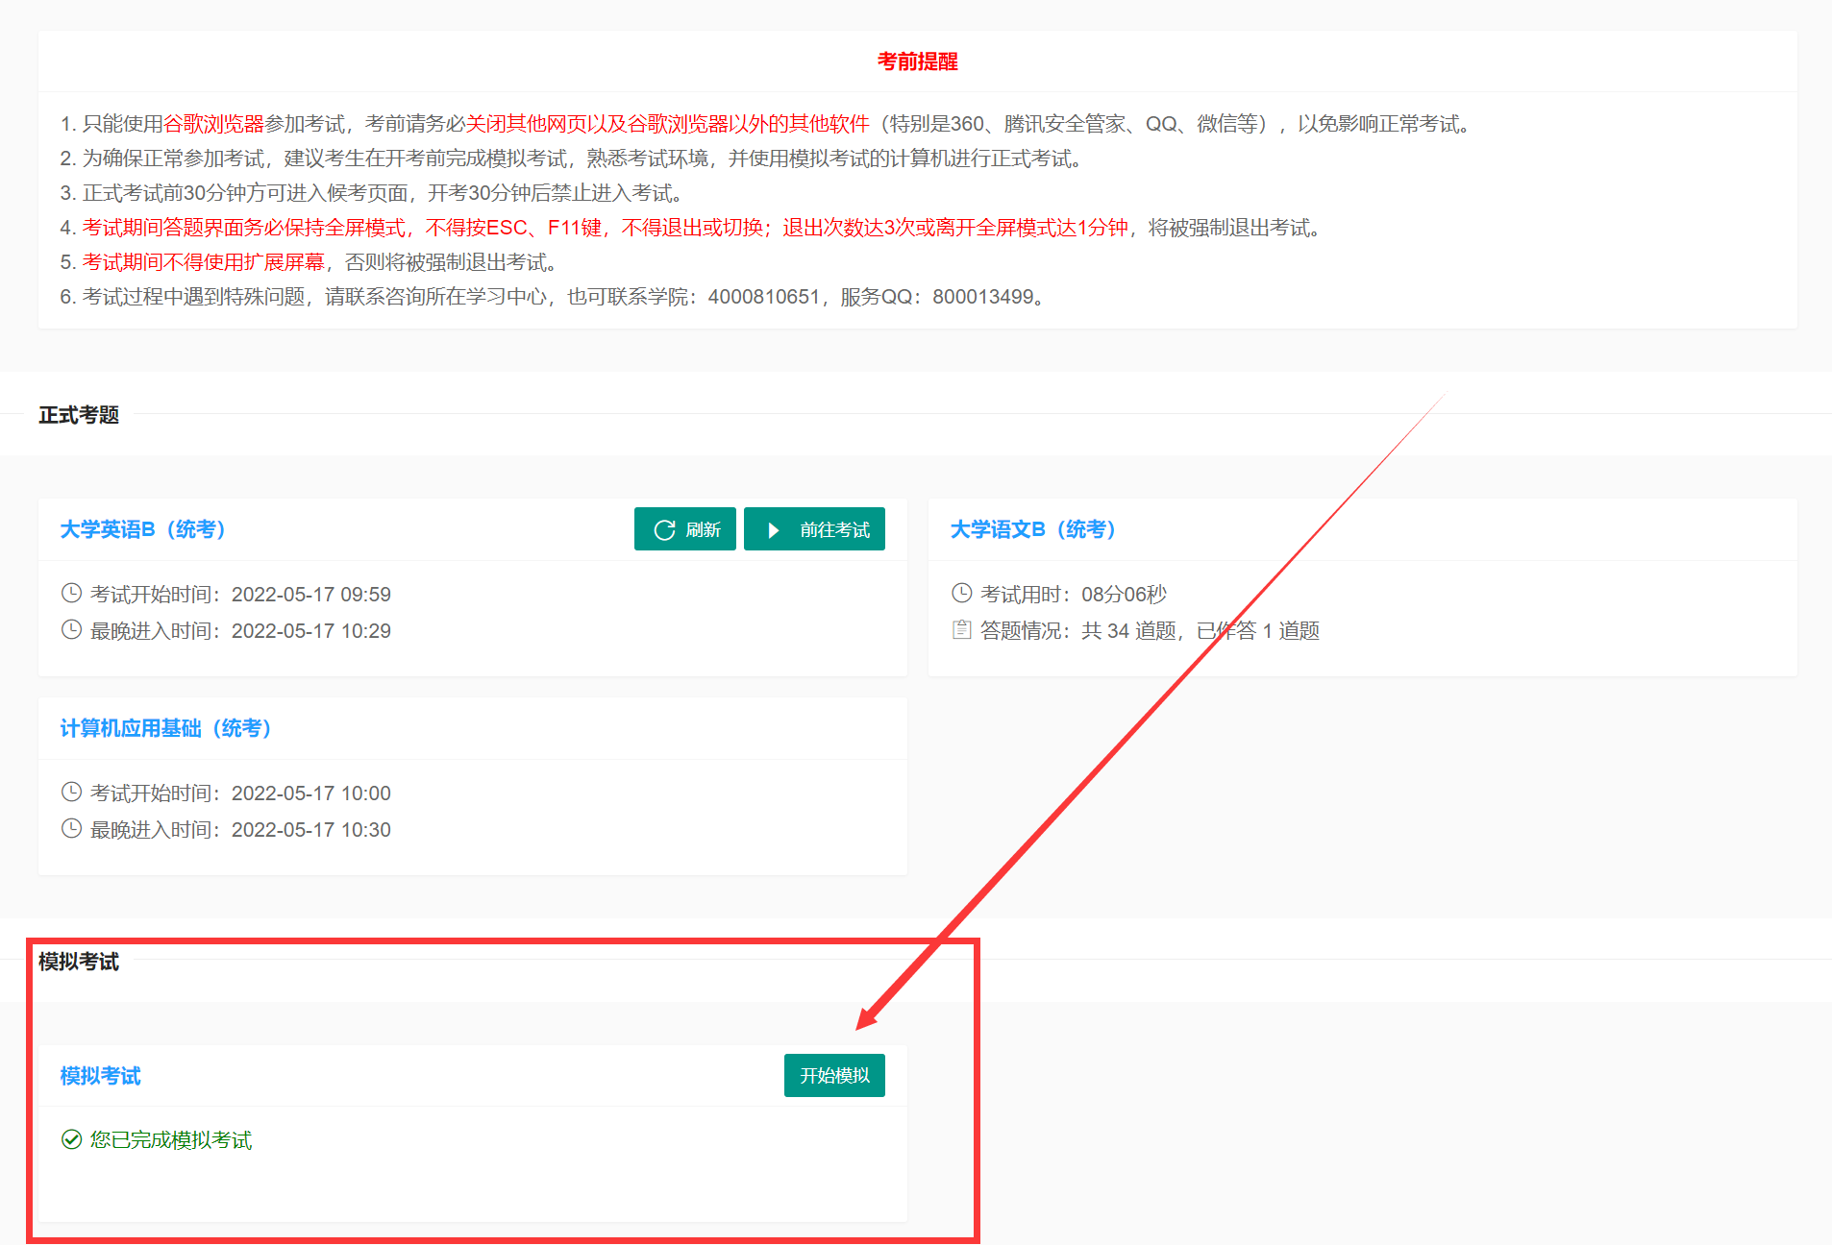
图11 进入模拟考试

2. 进入模拟考试后，请确保界面左上方的摄像头设备检测成功（如图12）。如在安装摄像头后，浏览器出现摄像使用权限的相关提醒（如图13），请点击“允许”。
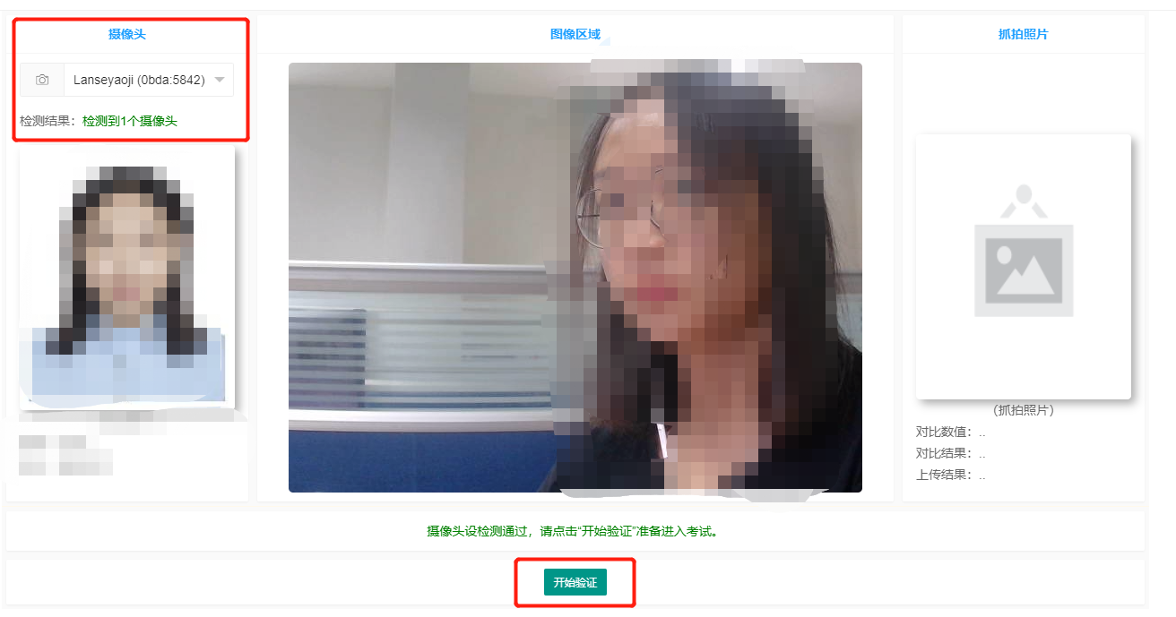
图12 摄像头检测结果
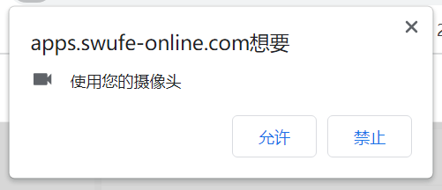
图13 摄像使用权限提醒

3. 请正对摄像头，确保完整清晰的人脸图像在取景框内，点击“开始验证”进行人脸识别和身份验证。如通过则自动进入候考界面。如考生本人的人脸识别率较低导致无法通过，建议联系所在学习中心更换学籍照片（即人脸识别比对照片）。更换完成后，建议再次使用模拟考试功能测试人脸识别率。
图14 人脸识别验证

4. 进入候考界面后，请务必认真阅读“考试须知”和“诚信考试承诺书”（如图15）。若无异议，在倒计时结束后，点击“我已知晓并同意，开始考试”，进入答题界面。
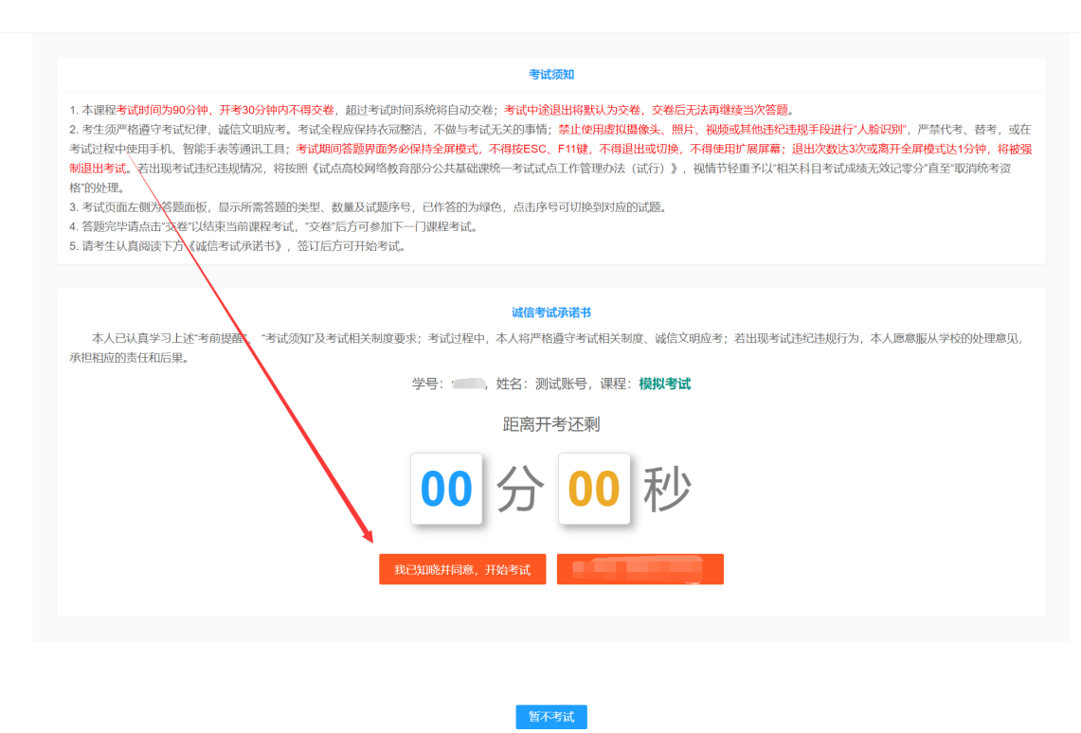
图15 候考界面

5. 进入答题界面后，请务必仔细阅读“重要提醒”（如图16），尤其注意考试期间不得退出考试全屏界面。点击“确定开始答题”后，方可开始答题。
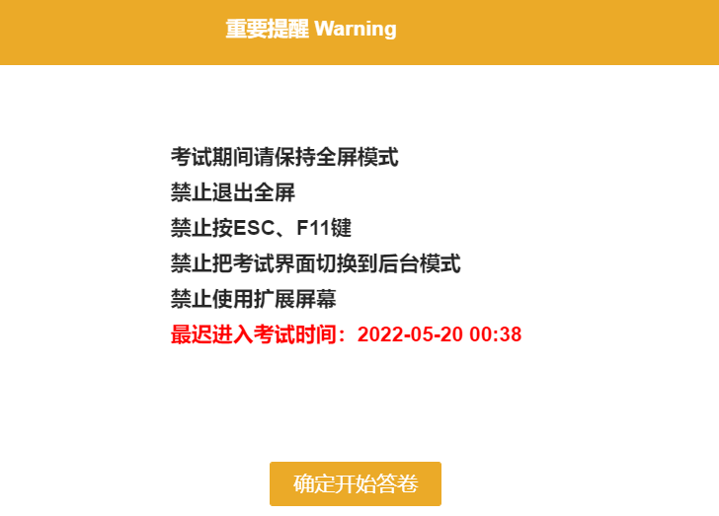
图16 “重要提醒”

6. 答题界面左侧为答题面板，显示所需答题的类型、数量及试题序号，已作答的为绿色，点击序号可切换到对应的试题（如图17）。进入答题界面后，可先尝试输入法是否能正常切换和使用。
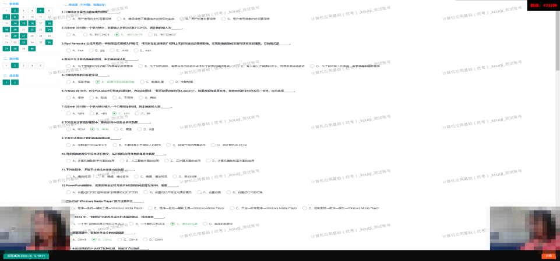
图17 答题界面

注：答题界面务必保持全屏模式，不得按ESC、F11键，不得退出或切换，不得使用扩展屏幕。答题期间若退出全屏模式，系统将会做出提醒，视为1次违规行为；退出次数达3次或离开全屏模式达1分钟（含误操作），将被强制退出考试，并视为考试作弊进行处理。
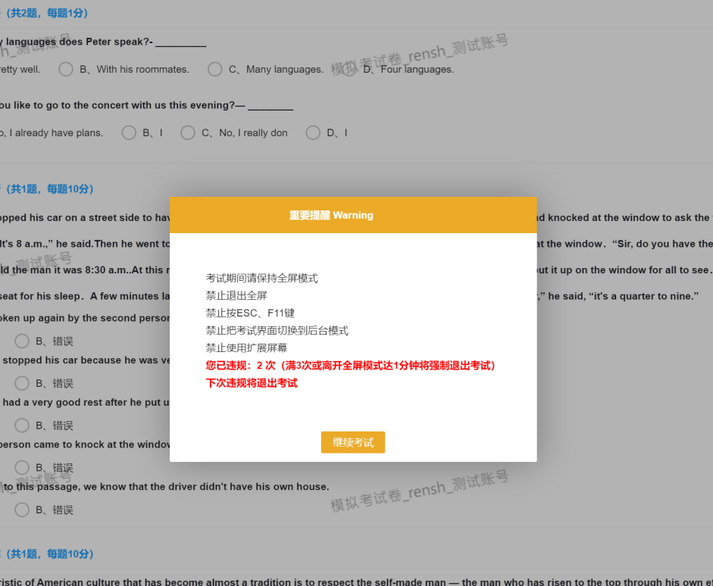
图18 退出全屏模式后的违规提醒（考试界面左下角同时会出现警告！）

7. 答题完毕请点击界面右下方的“交卷”以结束当前课程考试，“交卷”后方可参加下一门课程考试。
注：
（1）每门课程考试时间为90分钟，开考30分钟内不得交卷，开考30分钟后禁止进入考试，超过考试时间系统将自动交卷。
（2）考生须严格遵守考试纪律，诚信文明应考。考试全程应保持衣冠整洁，不做与考试无关的事情；禁止使用虚拟摄像头、照片、视频或其他违纪违规手段进行“人脸识别”。
（3）进入答题界面后，考生答题须一次性完成，交卷后无法再继续当次答题。请考生务必确保网络顺畅，考试周边环境良好，不影响考生当次考试。
（4）考试期间将全程使用摄像头进行人脸识别、录像监控、违规拍照等，严禁代考、替考，或在考试过程中使用手机、智能手表、耳机等通讯工具。若出现人像偏离取景框、离开时间过长、监控范围内多于一人等异常情况，系统将判定为违纪违规，经人工复核确认后将影响考生当次考试成绩。
（5）若出现考试违纪违规情况，将按照《试点高校网络教育部分公共基础课统一考试试点工作管理办法（试行）》，视情节轻重予以“相关科目考试成绩无效记零分”直至“取消统考资格”的处理。

三、参加正式考试
1.考生须按照约考时间参加正式考试。考生可提前半小时进入考试界面进行考前准备工作。正式考试流程与模拟考试一致，具体见上节内容。
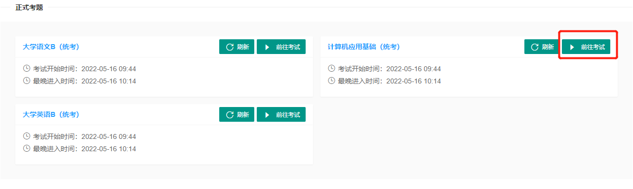
图19 进入正式考试

2.确认交卷后，可返回到考试平台首页，会显示已考课程的答题情况。
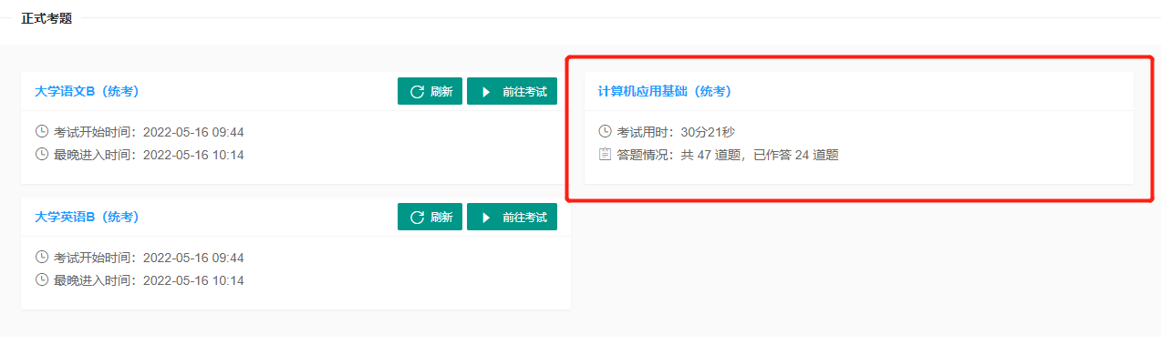
图20 交卷后显示已考课程的答题情况
3.若考试中出现异常情况，考生本人可于2023年4月3日12:00前在考试系统内提交“异常情况反馈”。反馈内容仅可提交一次，请务必如实填写；如经核实反馈内容不属实的，学校将按相关规定做出严肃处理。
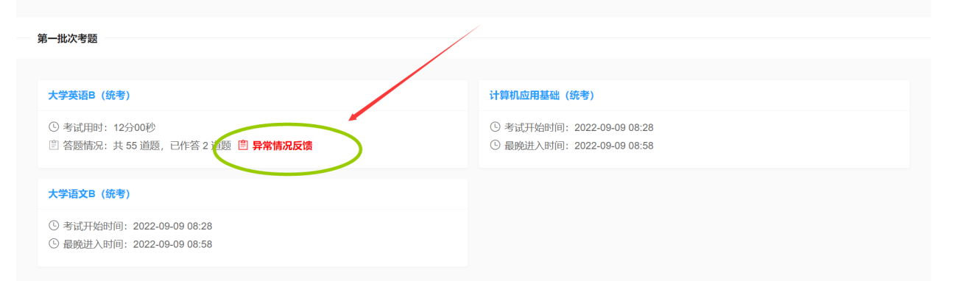
图21 “异常情况反馈”提交按钮
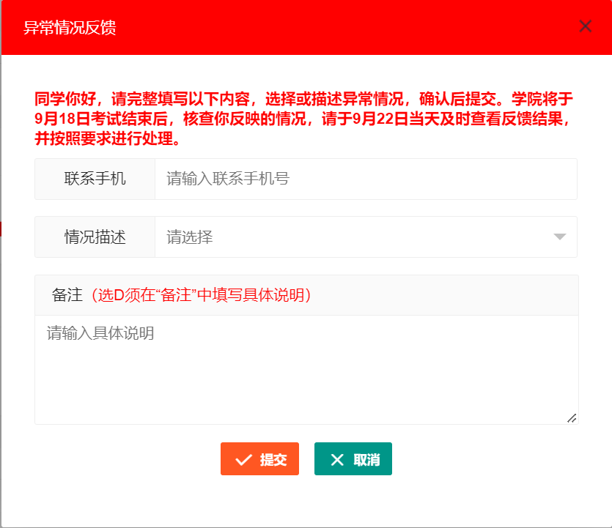
图22 “异常情况反馈”提交内容
注：填写时，请务必确保填写的手机号畅通；考生本人的异常情况如不在“情况描述”选项中，请在下方“备注”栏中详细填写具体情况。

四、咨询服务
考生在考试过程中遇到特殊或异常问题，可以联系所在学习中心或学院（4000810651，服务QQ：800013499）。

